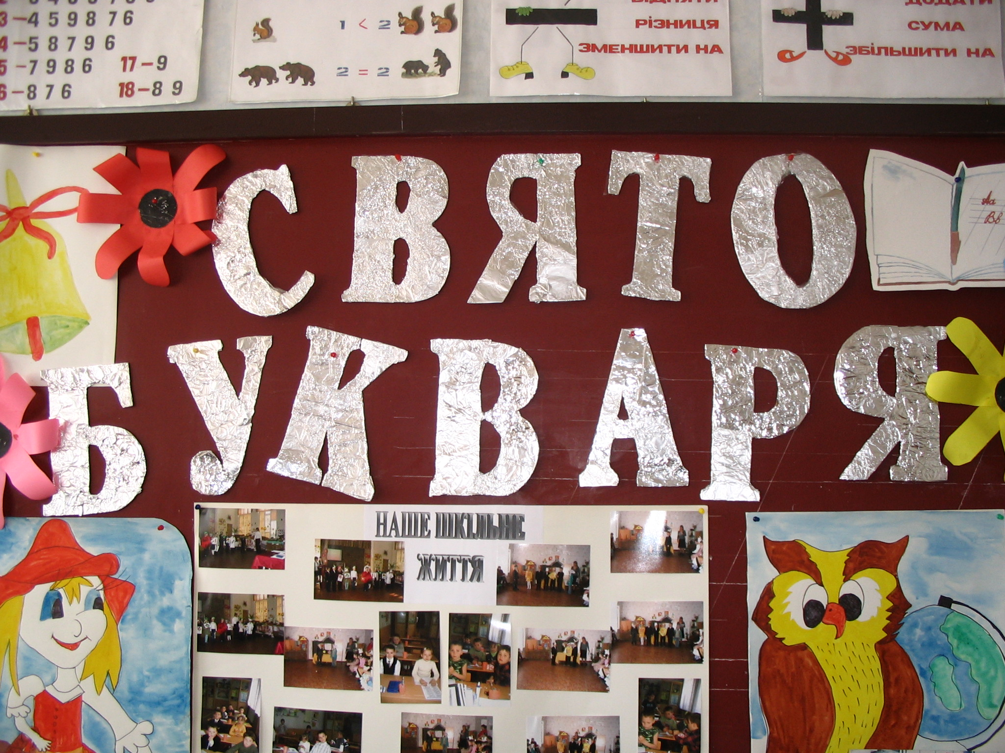

1. Десь над містом
Тихим ранком
Зайнялась зоря,
В школах свято, славне свято —
Свято Букваря!

2. Любі гості, мами й тата,
В нас — Букварикове свято.
Добре, що прийшли до нас
Ви усі у перший клас.

3.Ми всіх гостей вітаємо
І дуже вам радіємо.
Усі вже букви знаємо,
Книжки читати вміємо.

4.Є святкових днів багато
На листках календаря,
А між ними — й наше свято
Вшанування Букваря.

5.Як краплин у Дніпрі,
Як зірок угорі,
Як листя на гіллі,
— Стільки книг на землі!

6.Та одна серед них
Перша книга із книг:
Ту, що звемо Букварем,
Ми найперше беремо.

7Від найпершого дня
Дуже любий нам він,
Бо веде до знання,
До вабливих таїн.

8.Йде у школу школяр,
В зорі усміх сія...
Хай живе твій Буквар
Перша книжка твоя.

Ведучий. А ось і він сам — шановний наш Буквар.

Буквар.
Я веселий Букварик —
Весело співаю.
Бо веселе свято в школі
Я сьогодні маю.
Я — святковий Букварик —
Прошу всіх на свято
Кожну літеру всі разом
Будемо вітати. (На сцену виходить Лінивиця і Двійка).
Лінивиця.
А чого це ви тут усі зібрались?
Краще вдома на ліжку полежати.

Букви А і О.
Ми букви, добре вивчені,
Знайомі хлопцю й дівчині,
Читає й пише нас
Чудово перший клас.
Ми, красиві та стрункі,
Прикрашаємо сторінки.
І любо цифрі «5»
У зошиті стоять.

Лінивиця. Що? Букви? А це що за бублик? (Показує на букву О).
Буквар. Сором,
Лінивице, сором!
У твоєму віці літери всі знають.
Лінивиця. А я і не хочу.
Двійка. Діти все рівно з нами будуть дружити. Так? Не хочете! Ну й не треба! (На сцені Лінивиця і Двійка).
Лінивиця. Треба зіпсувати їм свято. Давай букви заховаємо. (Ідуть зі сцени. На сцені Буквар і двоє дітей).
Буквар.
Букви-значки, як вояки, на парад
Дружно і швидко стануть всі р ряд.
Кожна в належному місці стоїть
І називається все — (хором) алфавіт. (На сцену вибігає М’який знак, плаче).

М’який знак. Почекайте! —
- Діти. Ти хто? Цифра шість? М’який знак.
Я — не шість!
Я — м’який знак!
Це повинен знати всяк.
Я — не літера нова,
Я пом’якшую слова.
Бо як тільки я у слові,
Слово — м’якше для вимови.
Діти.. Що трапилось!
М’який знак. Лінивиця всі букви заховала.
Як же ми свято будемо проводити?
Буквар. Треба знайти букви.
Негайно відправляємось в дорогу.
А щоб веселіше було йти,
Давайте пісню заспіваємо.
(Співають пісню. На сцені стоять голосні, не рухаючись. З’являється Буквар і діти).
Діти. О, голосні букви. Та що це з ними. (З’являється Лінивиця).
Лінивиця. Ха, не буде у вас свята. Я всі букви загіпнотизувала.
Діти. Як тобі не соромно! Подивись, скільки гостей до нас прийшло. Віддай букви!
Лінивиця. Ну, добре. Голосні віддам. Тільки доведеться вам загадки відгадати. (В сторону). Все рівно нічого у них не вийде.
(Голосні букви по черзі загадують загадки).
А.Ось вона яка
- Розбійниця морська!
Всіх би проковтнула
Зажерлива... (акула).

О.
Всяк школяр його шанує,
Бо він пише, ще и малює.
Хто ж цей славний
молодець?
Це, звичайно... (олівець).

У.Ось до класу всіх скликає
Голосистий цей дзвінок,
І ми радо поспішаєм
Не в садок, а на... (урок).

І. Є і чорна, і червона,

А поживна ж бо яка!
Зветься цей продукт чудовий
Не інакше, як... (ікра)

Е.Дуже люблять діти його,
Бо смачне і солодке воно.
І у ротику тане само.
Здогадалися? Це... (ескімо)

Є.
Ні, це зовсім не їжак,
Хоч на тілі голки видно.
Не комаха, і не птах,
Цю істоту звуть... (єхидна).
Ї
Гостроносий і малий,

Сірий, тихий і не злий.
Вдень ховається, вночі
Йде шукать собі харчі.
Весь із тонких голочок.
Як він зветься?.. (їжачок)

Я.
У святковому залі
Стоїть, як картинка,
Весела, зелена
Красуня... (ялинка).

Ю. Буква ця усім відома:
Перед Я вона стоїть.
В ній — дві палички і коло —
Здогадаєтесь умить.
Є ця буква в слова «Юля», .
І в словах «сміюсь», «стою».
Ой, яка вона красуня,
Ця чудова буква... (ю).

Діти. Ура! Всі голосні ожили!
Буквар. Тепер треба знайти приголосні. (До Лінивиці). Признавайся, де ти їх заховала?
Лінивиця. Скажу, якщо пісеньку заспіваєте. Люблю пісні слухати. (Діти співають пісню.
В цей час за ними встають парами приголосні).

Б.
Білка бігала багато,
Бо шукала в лісі брата.
Брат на дереві сидів
І смачні горішки їв.
Поки знайде білка брата,
Будемо всі букви знати.

П.
Півень півневі співав:
«Я сьогодні рано встав!»
Потім вилетів на пліт
—Заспівав на цілий світ:
«Я співати так люблю,
Що ніколи не просплю».

Д.
Десь взялися дикі звірі.
Дуже страшно заревіли,
Щоб подалі від біди,
Дременули хто куди.
Тільки дятел не тікав
Все довбав, довбав, довбав.

.

Т.
Тихо, тихо в темнім лісі.
Хтось таємний спить в горісі.
Але ти його не бійсь
Ти приходь у темний ліс.
Тут ти будеш тільки гість.
Тут тебе ніхто не з’їсть.
Заєць в заростях сховався
- Звіра дикого злякався.
- Закричали звірі з лісу:
- «Ти нас, зайчику, не бійся!»
- Заєць в зарослі забіг,
- І себе знайти не зміг.

Ш

Шишка впала — не розбилась.
Шишка в трави закотилась.
Наша Шура в ліс пішла,
Але шишки не знайшла.
Принесла вона додому
Лише радість, лише втому. (Виходять букви Л, М, Н).
Л.
Нас 33, нас 33,
V нас міцна сім’я.
Складаємо слова нові
Ви А до Я. (Ірині хором) М.
Ми мрію любимо й книжки,
Життя у нас буя.
Вчимося в школі залюбки
Від А до Я. (Тричі хором)
Н.
Знай рідну мову і вивчай,
Вона твоя й моя.
Та перш за все абетку знай
Від А до Я. (Тричі хором)
(Букви ідуть зі сцени. Виходять Буквар і діти. З’являється Лінивиця).

Лінивиця. Пробач мене, Букварику, я більше так не буду. Я теж обов’язково навчуся читати.

ГРА «Хто швидше складе портфель?»

Діти.
1.Добрий Букварику!
Перша книжко!
Хочеться навіть плакати трішки,
Жаль розлучатися, хоч і треба
Ми не забудемо ніколи про тебе.

2.Спасибі тобі за добру науку,
За паличку першу і першу букву,
За перше слово, за першу казку,
За першої вчительки щиру ласку.
Ми пам’ятатимемо довгі роки
Мудрі й повчальні твої уроки.

Буквар.
Всі літери прочитані, Усіх їх — 33. . Тепер всіх вас учитимуть Підручники нові. (На сцену виходять підручники: Читанка, Українська мова, Математика).
Учень.
Ой, книжко гарна та нова,
Які ти скажеш нам слова?
З чим новим ти до нас ідеш?
Що цікаве нам несеш? Читанка.
Я — читанка нечитана,
Навчатиму ваш клас.
Я з вами говоритиму
Про наш прекрасний час. .
Букварику, мій братику,
Розумна голова,
Твої веселі літери
Складуть мої слова.
А ти спочинь до вересня,
Чи просто — погуляй.
Букварику, мій братику,
Спасибі! Прощавай!

-Давайте ,діти, трошки відпочинемо і станцюємо танок «Маленьких каченят».

Учень.

Гарна читанка нова,
Золоті твої слова!
З тобою ми подружимо,
Дари твої заслужимо.
Ти руку нам подай —
Про все розповідай!

Учень.
Гарну казку розкажи,
Світ широкий покажи.
Веди, веди щодня
Сходинками знання.
КОНКУРС НА КРАЩИЙ МАЛЮНОК ІЗ ЗАВ`ЯЗАНИМИ ОЧИМА

Українська мова.
Я — не із лісу,
я — не з поля,
Нелегка у мене доля.
Через радість та біду
Я з віків до вас іду.
Я дитину колисала,
Батьківщину захищала.
І від роду і до роду
Зберігала свою вроду.
Всі народи мову мають.
Всі пісень своїх співають.
Бо хто має мову рідну,
Той багатий, а не бідний!

Математика.
Раз, два, три, чотири, п’ять.
Вміють діти рахувать.
Але хто мене не знає,
Хай даремно не гуляє.
Як уроки діти вчать,
Ставлю їм«4» й «5».
А хто вчить їх трохи гірше,
Ставлю «трієчку», не більше.
За невивчені слова
Я поставлю тільки «два».
А лінивим і недбалим
Одиничку я поставлю.
Щоби весело гулять,
Всі уроки треба знать!
Дуже точна я наука.
Вчіть мене лише на «п’ять»!
Буквар.
Цих діток я прошу навчати
Того, що знаєте самі. (До дітей).
А вас прошу не лінуватись
І вчить уроки день при дні.
І берегти книжки! Віднині
Найперші друзі вам вони. Учні.
Обіцяємо не лінуватись,
На «відмінно» і «добре» навчатись.

Учні.
Прощавай, Букварику,
Наш найперший друже.
Ми тобі, Букварику,
Дякуємо дуже. (Діти співають пісню).

Діти отримують перший в своєму житті документ «Диплом про закінчення першого класу».Як вони усміхаються, скільки в їхніх очах блиску і задоволення!!!

